PONIEDZIAŁEK

„Wesoło jest wiosną” – słuchanie i analiza treści utworu.

Wesoło jest wiosną
Dominika Niemiec
Wiosną zieleń się zieleni, wszystko się weseli.
Przebiśniegi wyglądają spod śniegowej bieli.
Żonkile się żółcą, tulipany jak tęcza się mienią,
z wesołością niektóre z nich się czerwienią.
Ptaki po ptaszemu świergocą wszędzie wkoło.
Słychać ćwiry i trele, jest radośnie, wesoło.
Ludzie też jakby weselsi więcej się uśmiechają,
energii im wiosna dodaje rozmaitością swoją.
Nawet mama w kuchni z weselem podśpiewuje,
kiedy z rana śniadanie dzieciom swym szykuje.
I już na talerzu lądują wiosenne kanapki.
Wyglądają jak kolorowe, wesołe kwiatki,
a to za sprawą dobrego nastroju i zręcznej ręki mamy.
Dlaczego? Bo wiosną w kuchni z nowalijek korzystamy.

Pytania do opracowania z dziećmi:
O jakim uczuciu była mowa w wierszu?
O jakiej porze roku mówił wiersz?
Co jest wesołego w wiośnie?
Jacy są ludzie wiosną?
Co robiła mama, gdy była wesoła?
Czy wy jesteście weseli, gdy nadchodzi wiosna?
Dlaczego się tak czujecie?
Jak okazujecie swoją radość?

WTOREK

WIOSNA NA WIDELCU
kanapka „ Biedronka” krok po kroku

Krok 1
Kromki pieczywa posmaruj margaryną z jednej strony. Następnie połóż na nich ser i szynkę przycięte do kształtu pieczywa. Szynkę również wytnij na taką średnicę.
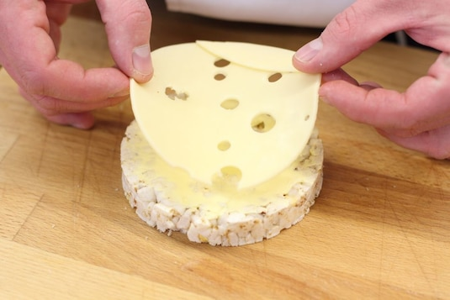

Krok 2
Na ser połóż rozcięty na dwie części plasterek szynki imitując w ten sposób skrzydełka biedronki.
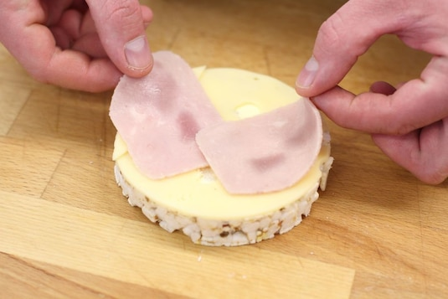

Krok 3
Skrzydełka udekoruj kropkami z papryki lub pomidora. Główkę biedronki przygotuj
z połówki oliwki. Dołóż jeszcze pokrojony w 2 centymetrowe kawałki szczypior jako nogi
i różki. Kanapka Biedronka gotowa!

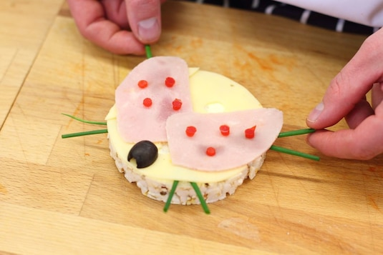

Smacznego!!!
Więcej ciekawych przepisów znajdziecie na stronie:
https://www.przepisy.pl/przepis/kanapka-dla-dzieci-biedronka

ŚRODA
EKSPERYMENT
„Dlaczego warzywa są zielone?”

Zachęcamy do wykonania eksperymentu dotyczącego transportu wody w roślinie.
Co potrzebujemy? - liście kapusty pekińskiej, barwniki spożywcze, pojemniki z wodą.
Umieszczamy liście kapusty pekińskiej w wodzie z dodatkiem barwników spożywczych: zielonego, czerwonego i niebieskiego. Następnie obserwujemy proces barwienia się liści. Można również umieścić pół liścia w jednym, a pół w drugim pojemniku (z innym barwnikiem) albo zostawić liście
w barwniku na noc, dzięki czemu efekt będzie wyraźniejszy.

CZWARTEK
Maszeruje wiosna – piosenka do utrwalenia
https://youtu.be/yNLqW1kp9Pw
"Maszeruje wiosna" K. Bożek-Gowik
1. Tam daleko gdzie wysoka sosna
maszeruje drogą mała wiosna.
Ma spódniczkę mini, sznurowane butki
i jeden warkoczyk krótki.

Ref. Maszeruje wiosna a ptaki wokoło
lecą i świergocą głośno i wesoło.
Maszeruje wiosna w ręku trzyma kwiat,
gdy go w górę wznosi zielenieje świat !

2. Nosi wiosna dżinsową kurteczkę, na ramieniu
małą torebeczkę. Chętnie żuje gumę i robi
balony a z nich każdy jest zielony.

Ref. Maszeruje wiosna a ptaki wokoło
lecą i świergocą głośno i wesoło.
Maszeruje wiosna w ręku trzyma kwiat,
gdy go w górę wznosi zielenieje świat !

3. Wiosno, wiosno nie zapomnij o nas
każda trawka chce być już zielona.
gdybyś zapomniała inną drogą poszła
zima by została mroźna.

Ref. Maszeruje wiosna a ptaki wokoło
lecą i świergocą głośno i wesoło.
Maszeruje wiosna w ręku trzyma kwiat,
gdy go w górę wznosi zielenieje świat !

RYSUJEMY ZAJĄCZKA
Do zabawy plastycznej potrzebne będą: kartka, ołówek i kredki.
Na dole znajduje się link do zabawy:
Jak narysować zajączka? Kredka i Ołówek - rysuj z nami! Lulek TV
https://youtu.be/x8MtFu909cs

PIĄTEK
ŚLIMAKOWE ZABAWY

„Masaż ślimaków”– zabawa relaksacyjna
Zabawa w parach – rodzic – dziecko. Jedna osoba rysuje drugiemu na plecach muszlę ślimaka, kreśląc ją wielokrotnie.
„Ślimak, ślimak, pokaż rogi” – zabawa językowa.
Wypowiadanie zdania: „ Ślimak, ślimak, pokaż rogi” na różne sposoby – wolno, szybko, głośno, cicho, z zadowoleniem, ze smutkiem, ze złością itd.

Zabawa z pokazywaniem „ ŚLIMAK”

W trawie, w czasie deszczu,
chrapie ślimak zły.
Ślimaku, ślimaku pokaż rogi,
dam ci sera na pierogi.
Nie pokażę rogów,
bo nakapie mi,
na róg lewy i na prawy,
Nie! nie wyjdę z mojej trawy.

OPIS:
Bawiący się stoją w kole i wykonują ruchy zgodne ze słowami.
W trawie - pokazujemy rękoma trawę (przebieramy palcami dłoni przed sobą)
w czasie deszczu - opuszczamy ręce z wysokości głowy w dół (przebieramy palcami pokazując kropelki deszczu)
chrapie ślimak - przykładamy ręce do twarzy i składamy je jak do snu,
zły - wykonujemy klasyczny grymas twarzy
(można przyłożyć dłonie zaciśnięte w pięści do policzków)
ślimaku, ślimaku pokaż rogi - przykładamy ręce do głowy i pokazujemy rogi
(kilka razy zginamy i prostujemy palce wskazujące)
dam ci sera na pierogi - klaszcząc, energicznie pocieramy dłoń o dłoń
(lub wyciągamy palce wskazujące przed siebie i wykonujemy ruch jak przy graniu na bębenku)
nie pokażę - wykonujemy głową gest zaprzeczenia (kręcimy głową na boki)
rogów - pokazujemy rogi
bo nakapie mi - pokazujemy kropelki deszczu
na róg lewy - pokazujemy lewy róg
i na prawy - pokazujemy prawy róg
nie, nie wyjdę - wykonujemy głową gest zaprzeczenia (kręcimy głową na boki)
z mojej trawy - pokazujemy rękoma trawę.

Karty pracy
na najbliższy tydzień

